**Plus Sensor and Location Controlor**

pohao

動機與目的 :

台灣老人人口比例逐漸上升，所以老人走失的情況更加容易發生，若走失情形發生，家人則無法掌握目前的健康情況，為了避免此情況發生，我們就製作了一個可以追蹤心跳的系統，讓家人可以隨時追蹤健康情形。

1. 關鍵技術 :

Arduino-感測器資料處理

XD-85C pulse sensor-接收心跳資料

Mobile Phone-定位

Server-資料庫(Xampp,MySQL)

1. 架構圖

Mobile Phone

Sensor

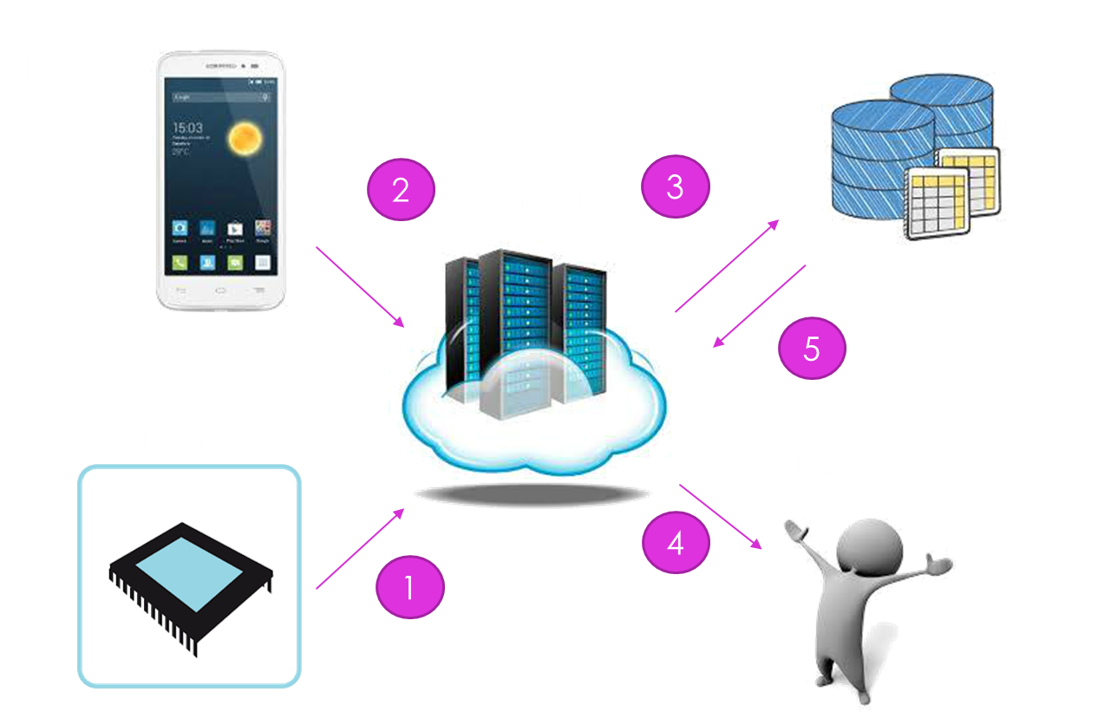

* 1.感測器藉把資料傳輸給主機
* 2.手機把位置資料傳到Server
* 3.Server把接收資料傳到後端資料庫
* 4.監控者與Server提出要求
* 5.資料庫提取目標資料給Server

1. (1)APP程式碼

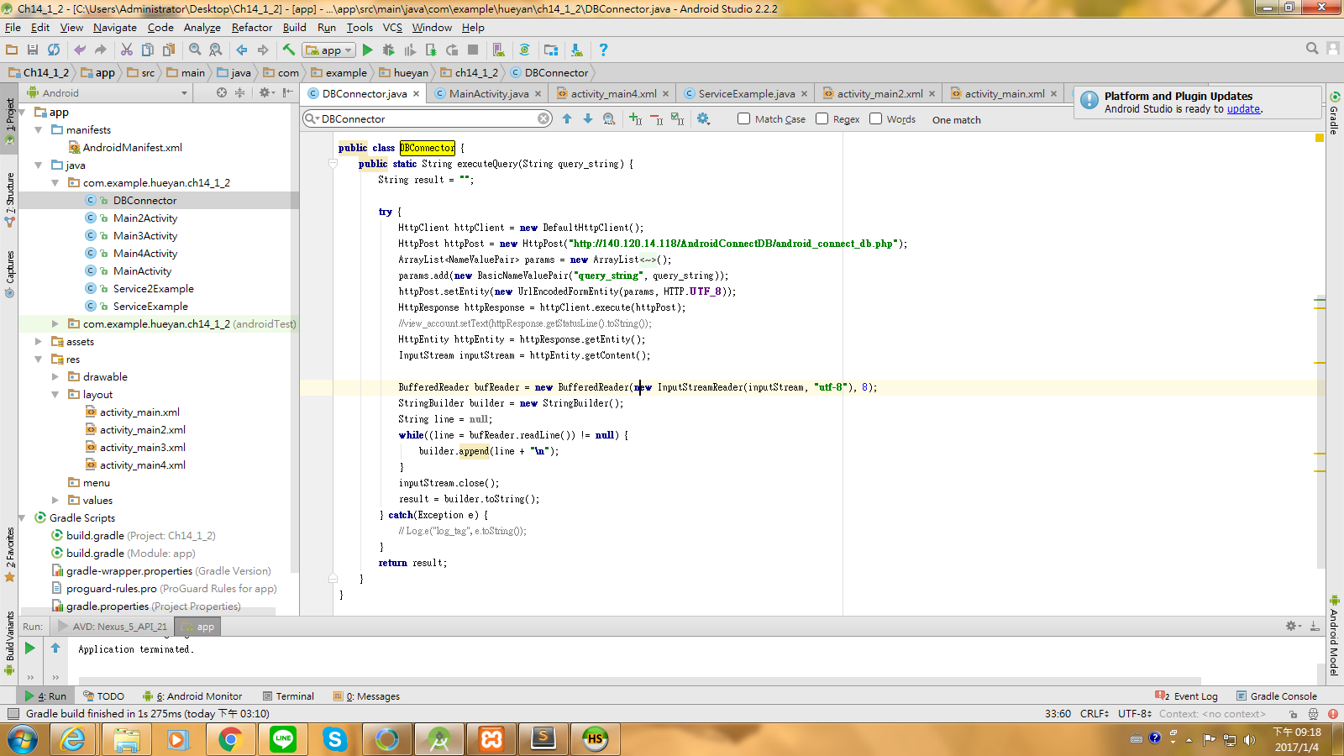

設定查詢位置時，要連接的資料庫PHP。

(2)

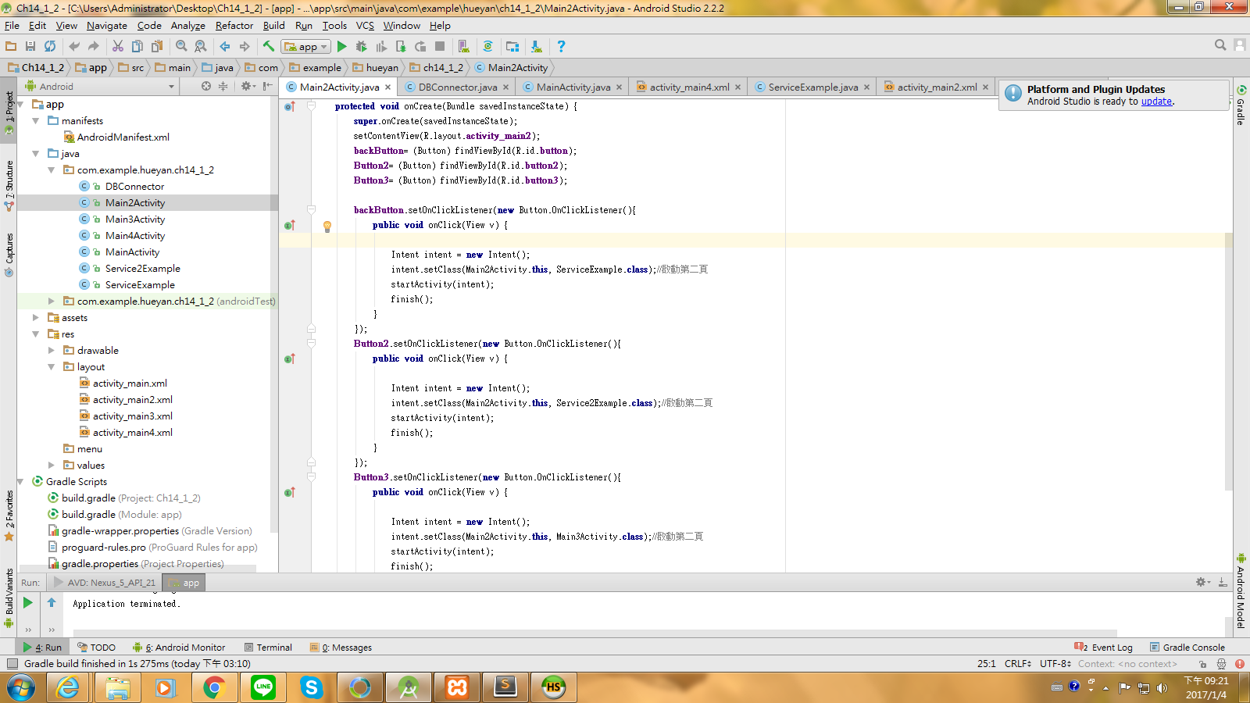

當進入主畫面時，會出現三個功能按鈕，第一個為背景執行紀錄位置的功能，

第二個為手動輸入位置的功能，第三個為當要查詢自我位置或是查詢指定使用者的位置。

(3)

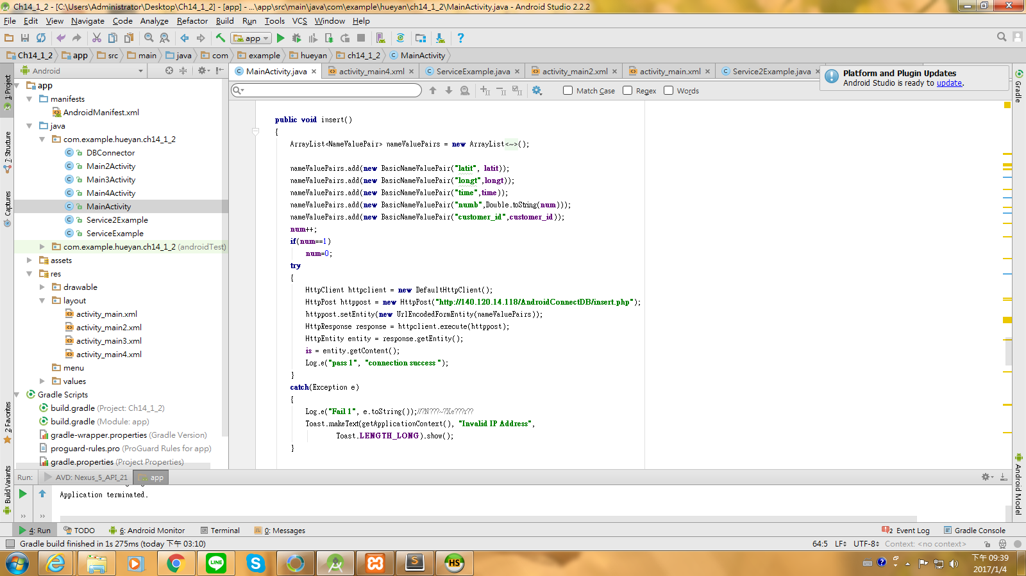

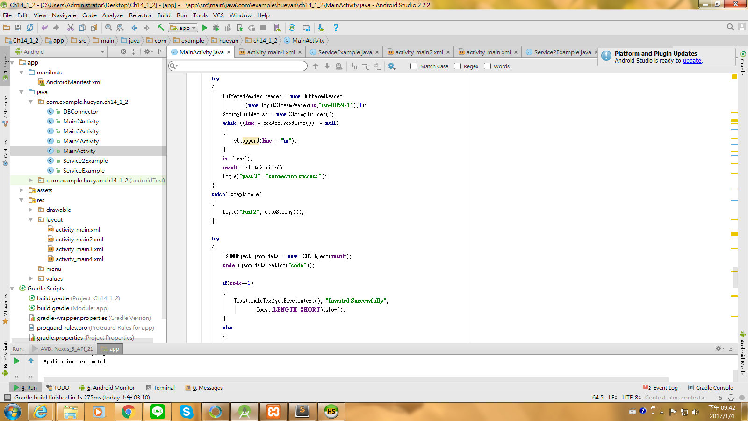

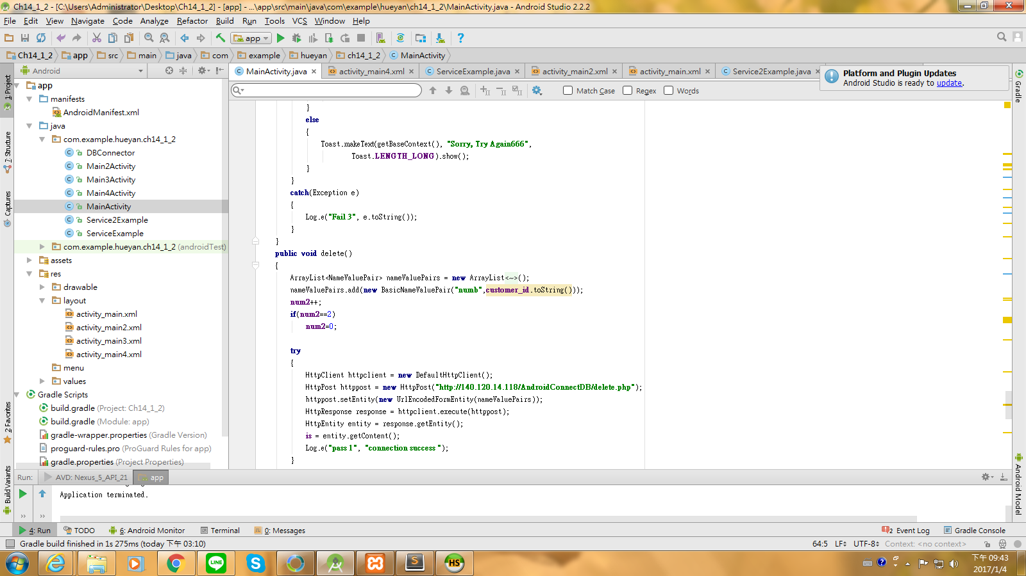

插入資料庫部分，呼叫insert的PHP進行對記錄到的手機位置做更新處理，並做IP Server的位置確認，判斷使否有連線到IP位置。

(4)

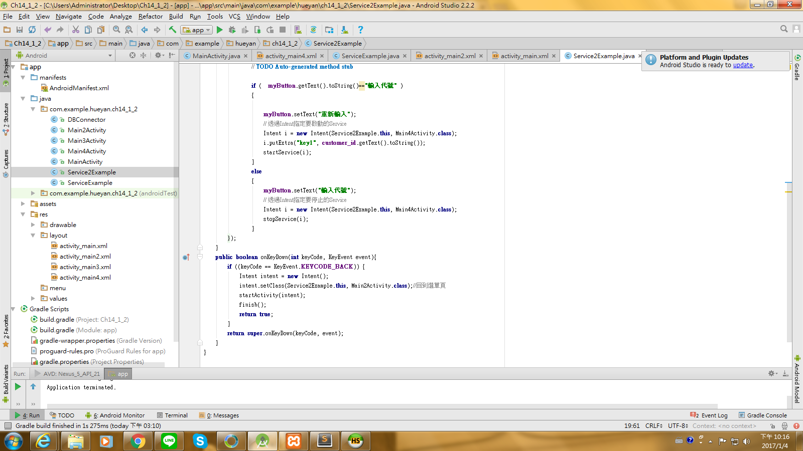

使用手動輸入位置時，設定要執行的程式與改變按鈕狀態。

(5)

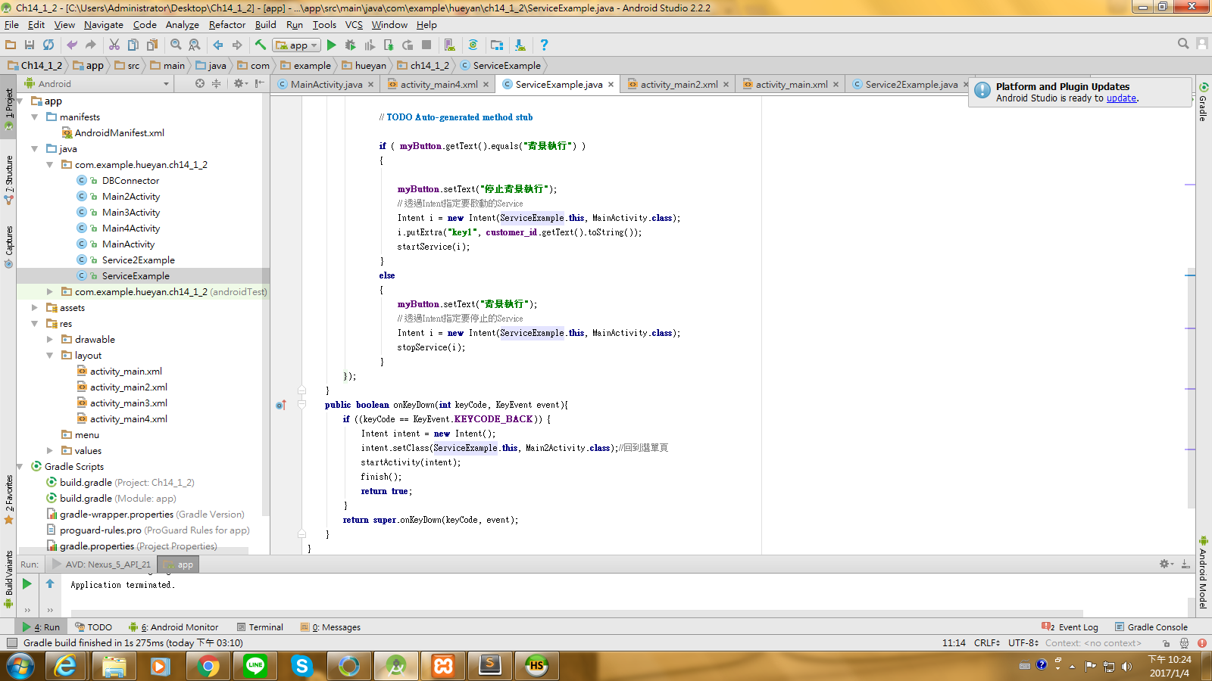

當使用背景執行模式時，設定要執行的程式與按鈕狀態。

(6)

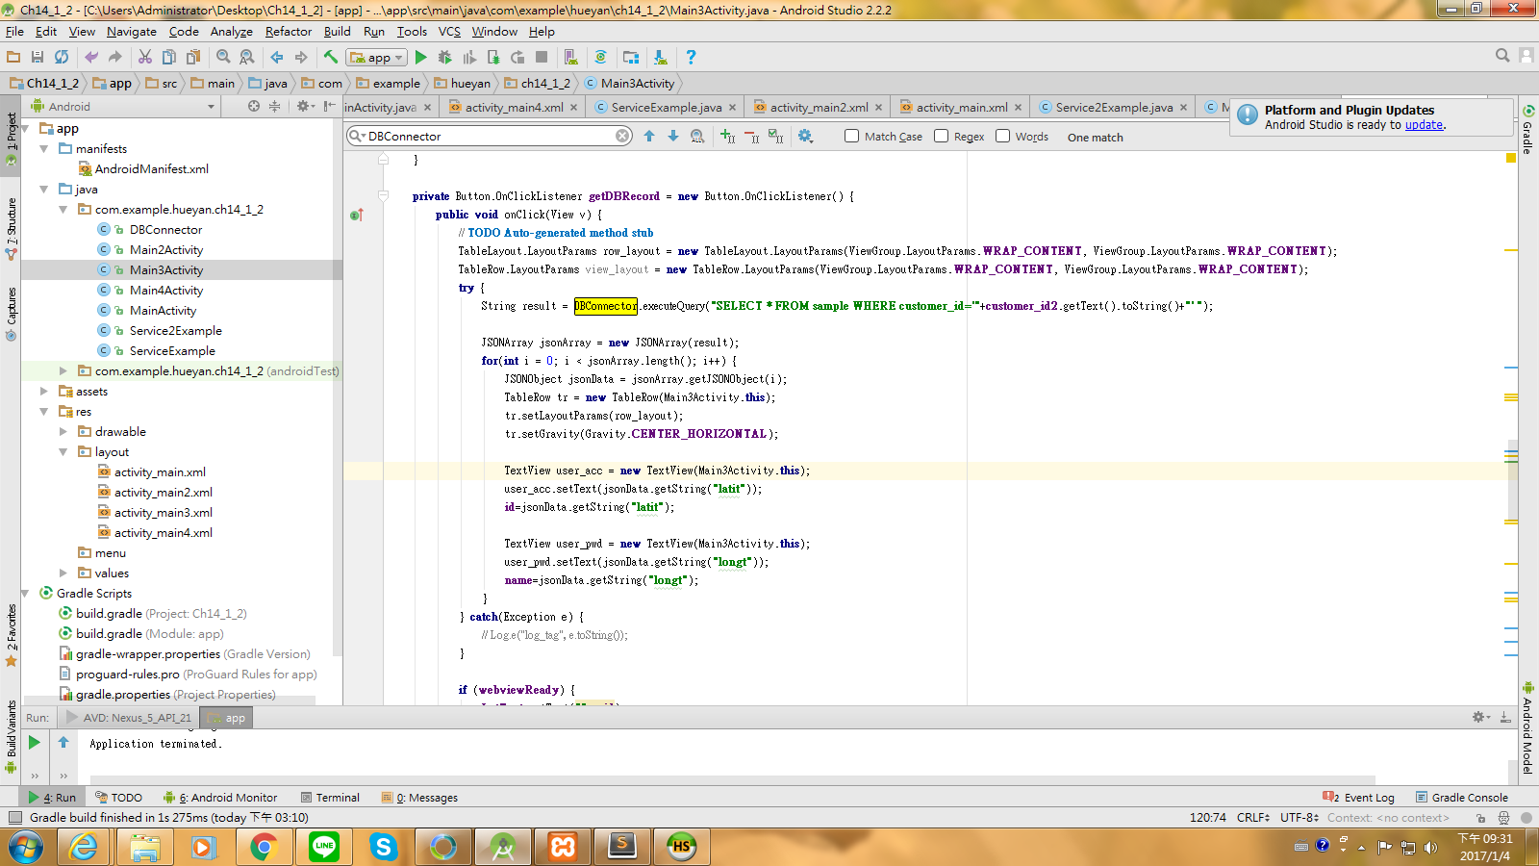

查詢某名使用者位置，設定欲查詢條件，並在地圖顯示出該名使用者位置。

結果:

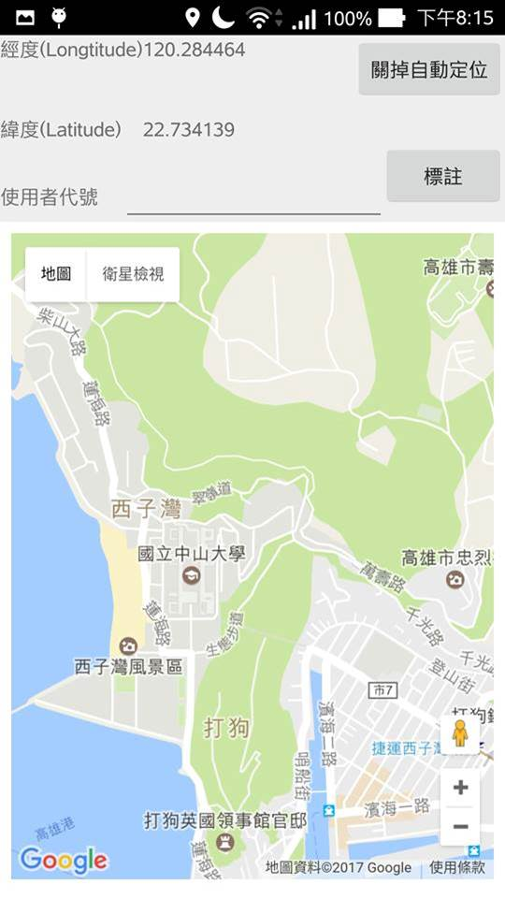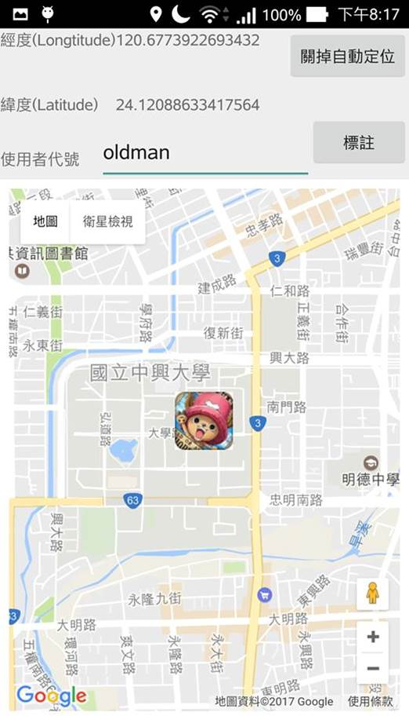

4. PHP程式碼

(1)

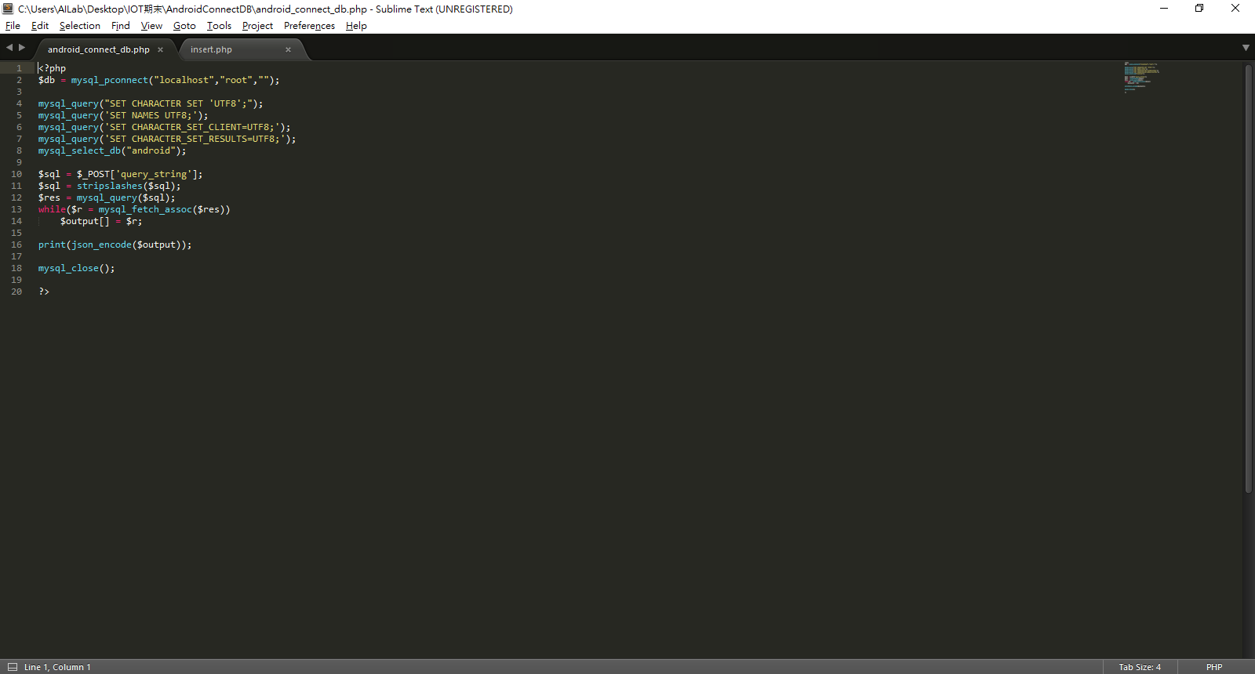

APP開啟時，當要查詢特定使用者的位置時，會連接到此PHP做資料庫的連接。

(2)

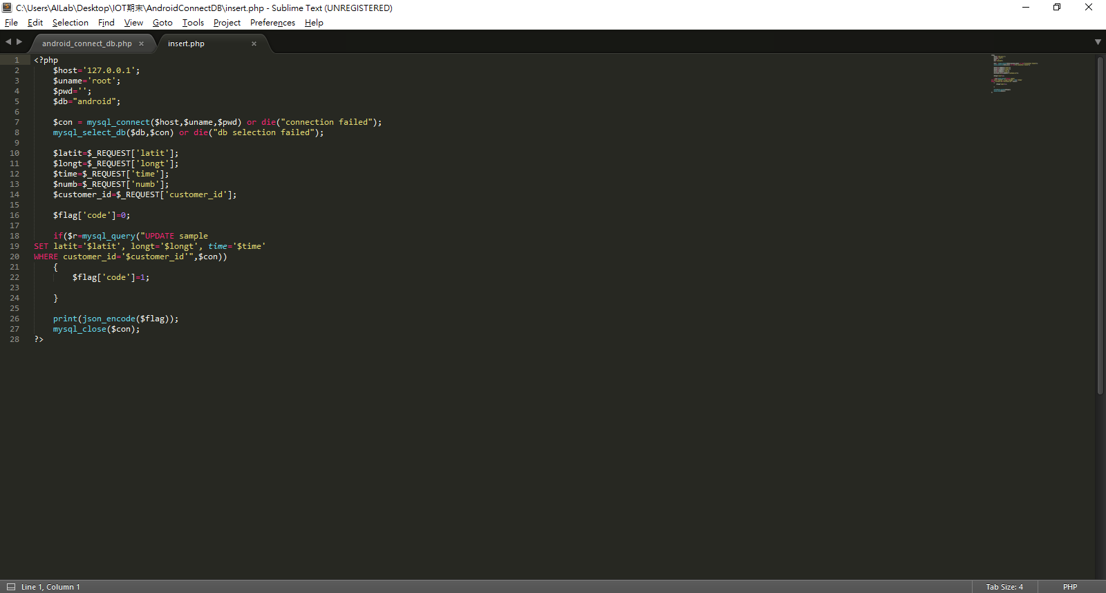

當要進行更新動作，會來此PHP做連結，尋找相對應的資料庫

6.(1)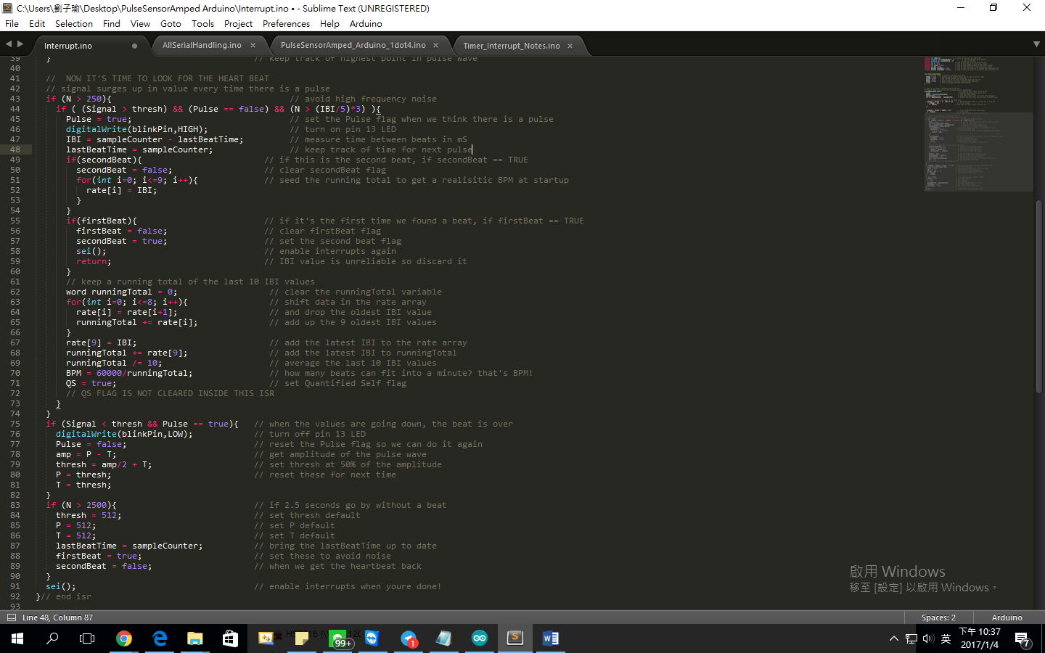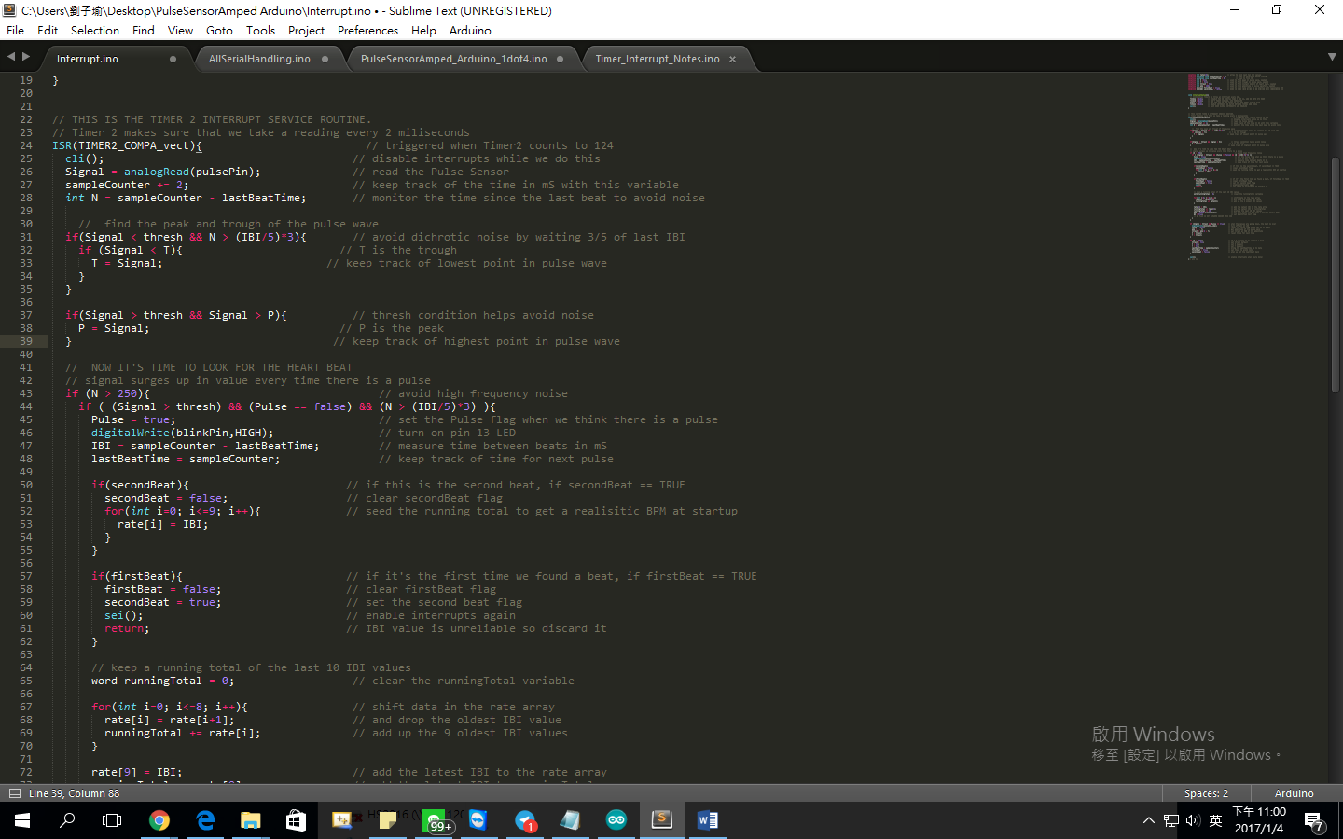Arduino程式:

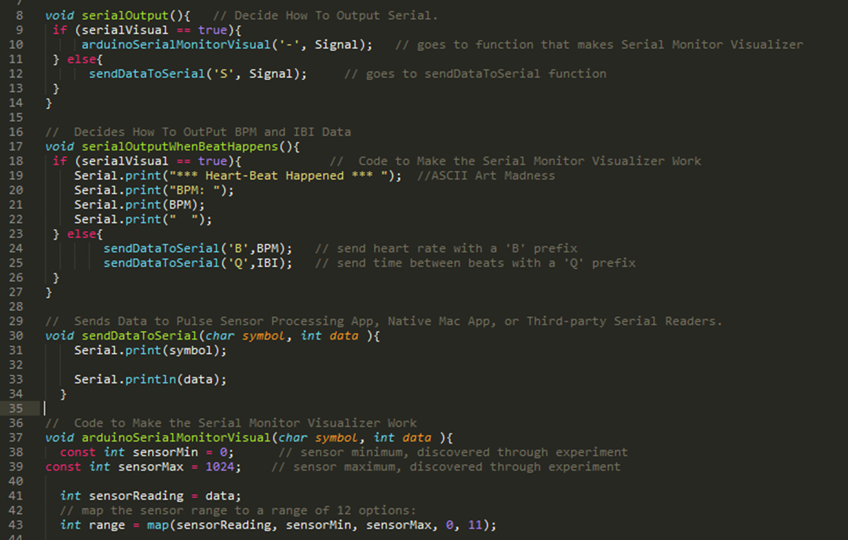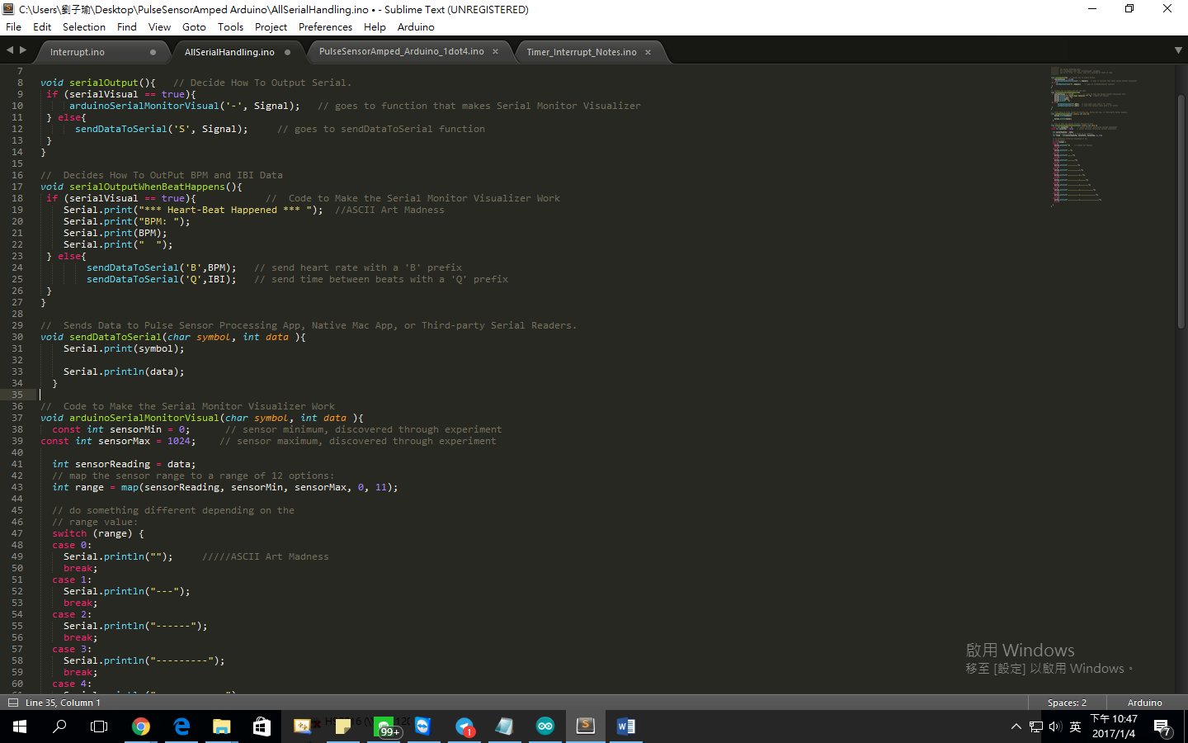此code可以決定輸出模式,並且將輸出data送至serialport

(2)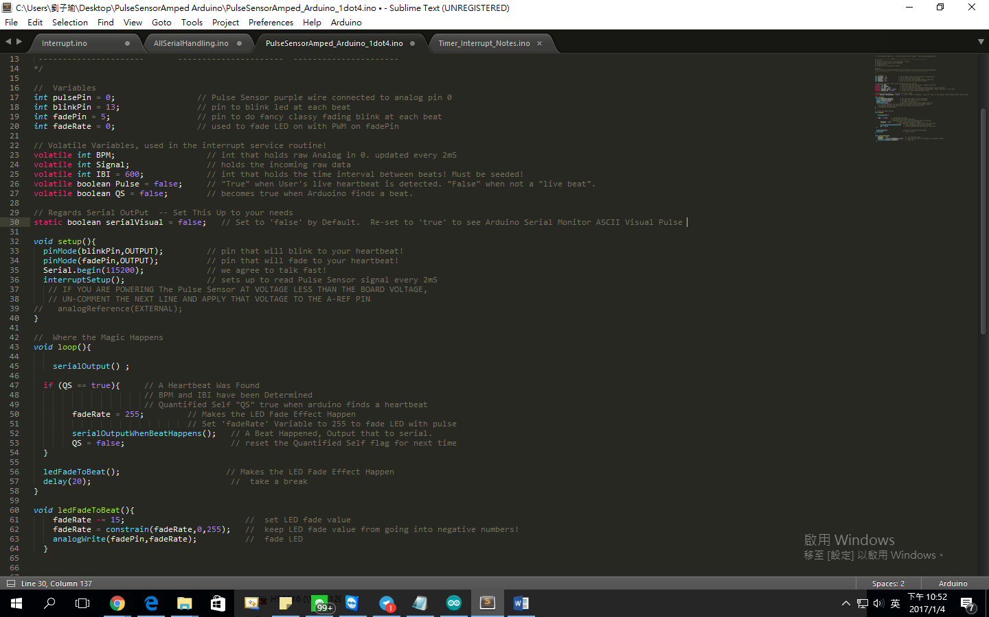

能將LED(pin13)與心跳一起跳,並且輸出心跳值

Arduino心跳感測器連接

